TurtleBot3 仿真机器人实验报告
姓名：____________ 学号：____________ 日期：2026-10-26
实验环境：Ubuntu 22.04 LTS / ROS 2 Humble / Gazebo Classic 11.10.2 /
TurtleBot3 Burger / Cartographer 2D / Navigation2
代码位置：~/turtlebot3_ws/src/tb3_course

第二节 ROS2 与 TurtleBot3 基础

2.9 课后练习

1. 用 `ros2 topic pub` 控制小海龟走直线和旋转
走直线（持续 1 秒左右）：
ros2 topic pub -r 10 /turtle1/cmd_vel geometry_msgs/msg/Twist \
"{linear: {x: 1.0}}"
原地旋转：
ros2 topic pub -r 10 /turtle1/cmd_vel geometry_msgs/msg/Twist \
"{angular: {z: 1.0}}"
linear.x 是前进速度（m/s），angular.z 是绕 z 轴的角速度（rad/s），
逆时针为正。/turtle1/cmd_vel 的消息类型是
geometry_msgs/msg/Twist，可以用 ros2 topic info /turtle1/cmd_vel
确认。

2. 修改 circle 节点，使圆的半径变大或变小
匀速圆周运动的半径由 r = v / ω 决定。原教程固定
linear.x = 1.0、angular.z = 1.0，所以半径是 1.0 m。本实验把
radius 做成 ROS 参数：
# 半径 0.5 m：v=1.0, w=2.0
ros2 run tb3_course circle --ros-args -p radius:=0.5
# 半径 2.0 m：v=1.0, w=0.5
ros2 run tb3_course circle --ros-args -p radius:=2.0
# 运行中也可以改
ros2 param set /circle_publisher radius 1.5
实测 radius:=0.5 时 /turtle1/cmd_vel 为：
linear.x = 1.0
angular.z = 2.0
与 r = v/ω = 0.5 m 一致。
进一步用 /turtle1/pose 记录 12 s 轨迹并拟合圆心/半径：
参数 | 平均实测半径 | 最小/最大半径
radius:=0.5 | 0.499 m | 0.476 / 0.524 m
radius:=2.0 | 1.997 m | 1.905 / 2.094 m
轨迹 CSV：homework/data/circle_r0.5.csv、circle_r2.0.csv；
对比图：homework/screenshots/02_circle_radius_compare.png。
两个半径的圆心不同，是因为每次 reset 后小海龟朝向相同、半径不同，
圆心相对起点的偏移自然不同（圆心 = 起点 + r·法向）。
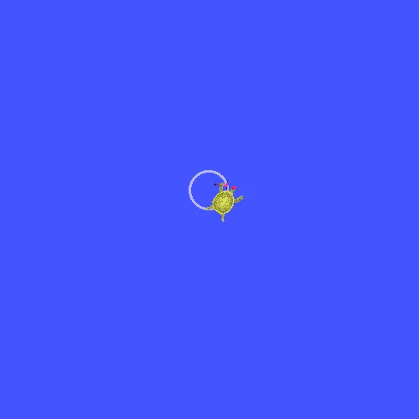
turtlesim 画圆 r=0.5（视频截帧）
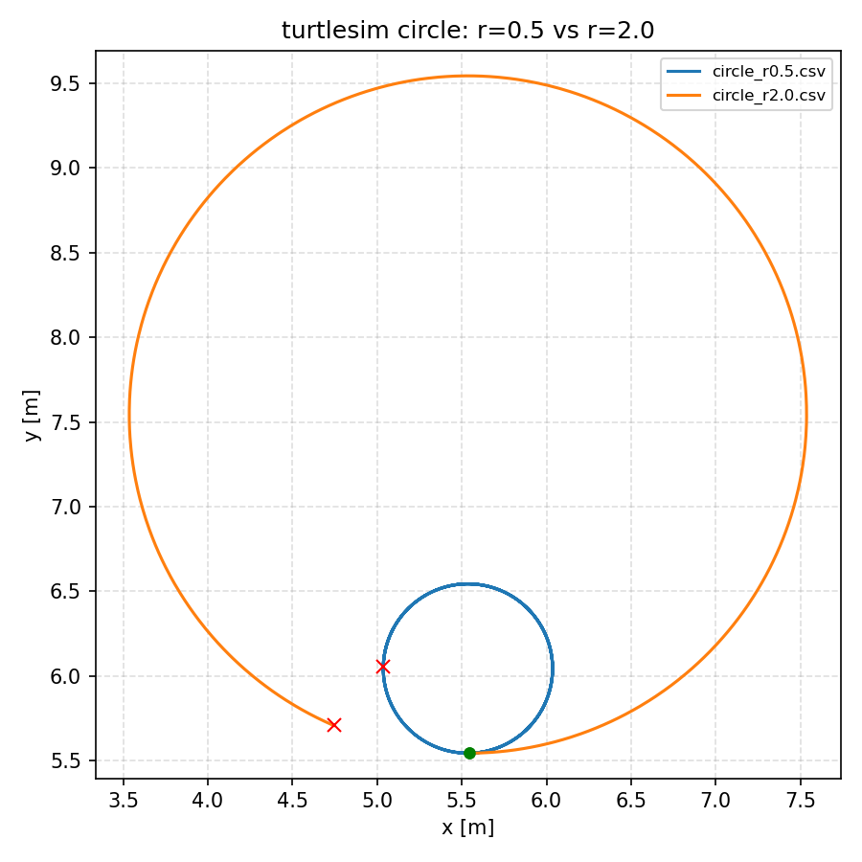
r=0.5 与 r=2.0 轨迹对比
▶ 观看画圆视频（r=0.5，8 s） ../videos/02_circle.mp4

3. 用 rqt_graph 画出节点和话题连接
运行：
ros2 run turtlesim turtlesim_node
ros2 run tb3_course circle
ros2 run tb3_course pose_listener
rqt_graph
图中应看到：
/circle_publisher --/turtle1/cmd_vel--> /turtlesim
/pose_listener <--/turtle1/pose---- /turtlesim
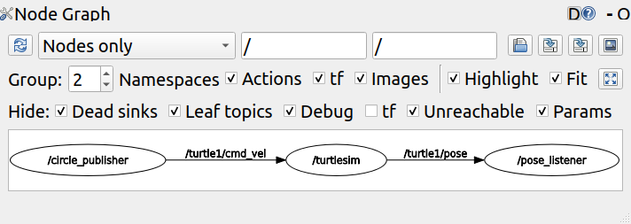
rqt_graph 节点图

4. Fake Node 与 Gazebo 的话题差异
项目 | turtlebot3_fake_node | Gazebo (turtlebot3_world)
物理引擎 | 无，只做运动学/关节状态 | ODE 刚体物理、碰撞
/clock | 通常无（默认 use_sim_time=false） | 有，仿真时间
/scan | 没有真实激光数据（本机实测 publisher 数为 0） | 有真实 LaserScan，360 束，range 0.12–3.5 m
/odom | 有，由假节点积分得到 | 有，由差速驱动插件发布（世界坐标）
/imu | 无 | 有
/joint_states、/tf | 有 | 有
用途 | 模型、关节、基本运动教学 | SLAM、导航、避障、传感器实验
实测 Fake Node 的 /odom 会随 /cmd_vel 变化（前进 2 s，x≈0.42 m），
但它不能替代 Gazebo 的激光/碰撞环境。

第三节 TurtleBot3 Gazebo 仿真环境的搭建与测试

3.9 课后练习

1. 切换模型并观察差异
export TURTLEBOT3_MODEL=burger
ros2 launch turtlebot3_gazebo empty_world.launch.py
export TURTLEBOT3_MODEL=waffle
ros2 launch turtlebot3_gazebo empty_world.launch.py
Burger 使用 360° LDS-01 激光雷达、两轮差速 + 万向轮，没有相机；
Waffle / Waffle Pi 在 Burger 基础上增加相机（Waffle Pi 为
Raspberry Pi 相机套件），轮距、底盘尺寸和 URDF 也不同。
切换后 ros2 topic list 会多出相机相关话题，robot_description
里的 link/joint 数量也会变化。

2. 启动 `turtlebot3_world.launch.py`，观察 `/scan`
ros2 launch turtlebot3_gazebo turtlebot3_world.launch.py
ros2 topic hz /scan
ros2 topic echo /scan --once
实测 /scan：
- 360 束，angle_min=0.0，angle_max≈6.28（0–360°）
- range_min=0.12 m，range_max=3.5 m
- 324 个有限值，min≈0.505 m，median≈1.053 m，max≈3.328 m
- 没有出现 TB4/Ignition 上那种“所有值都被钳到 0.164 m”的现象
原因：TurtleBot3 在 Gazebo Classic 中使用 CPU 射线传感器
（libgazebo_ros_ray_sensor），不依赖 GPU 离屏渲染；TB4 的
Ignition gpu_lidar 才会受 NVIDIA PRIME/EGL 配置影响。

3. 修改 move_square 的速度和边长
move_square.py 把速度、每边时间和转向时间做成参数：
ros2 run tb3_course move_square --ros-args \
-p use_sim_time:=true \
-p linear_speed:=0.12 \
-p side_time:=3.0 \
-p turn_time:=2.0
开环控制下，机器人按“走 3 s、转 2 s”循环四次。实测起点
(-2.000, -0.500)，终点 (-2.344, -0.508)，闭合误差约 0.344 m。
误差来自计时误差、加速过程和轮子打滑；开环没有反馈，误差会累积。

4. 拓展：基于 `/odom` 实现闭环正方形
square_odom.py 的状态机：
- 记录本边起点，向前走到“离起点 side_length 米”；
- 用当前 yaw 计算目标 yaw = 名义航向 + 90°，原地转到目标；
- 直行时用航向 P 控制抑制左右轮差；
- 重复四次，输出回到起点的闭合误差。
运行：
ros2 run tb3_course square_odom --ros-args \
-p use_sim_time:=true \
-p side_length:=0.4 \
-p linear_speed:=0.15 \
-p angular_speed:=0.6
实测起点 (-2.000, -0.500, yaw=0)，终点 (-1.992, -0.496)，闭合误差
约 0.005 m。
控制方式 | 边长 | 闭合误差
开环 move_square | 0.36 m | 0.344 m
闭环 square_odom | 0.40 m | 0.005 m
结论：闭环反馈把误差从分米级降到毫米级；开环只适合演示，实际
移动机器人必须使用传感器/里程计反馈。
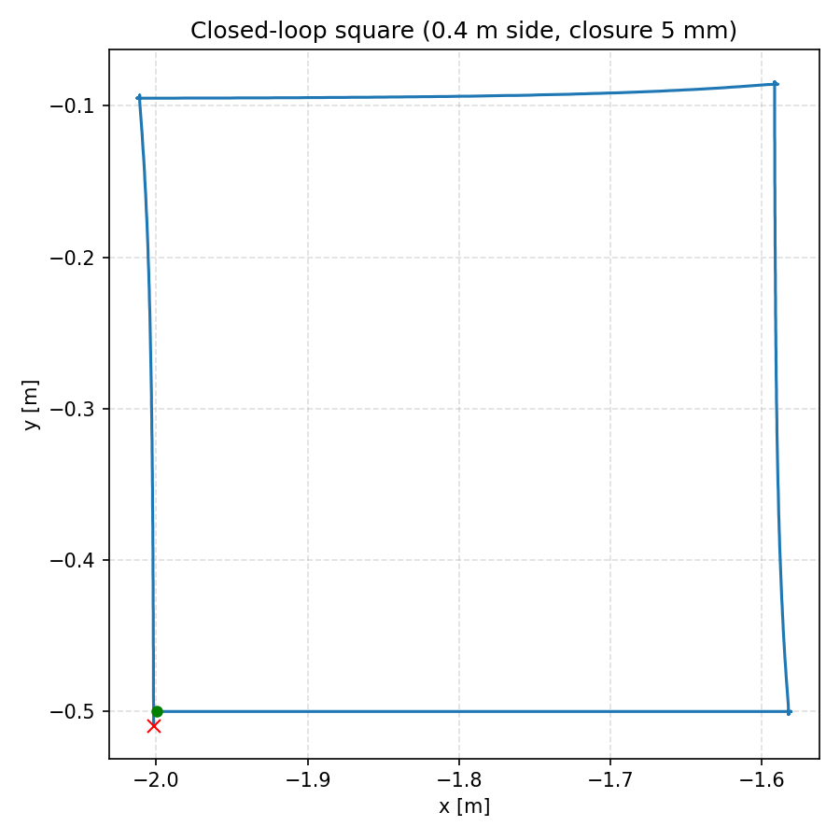
闭环正方形轨迹（0.4 m 边长，闭合误差 5 mm）
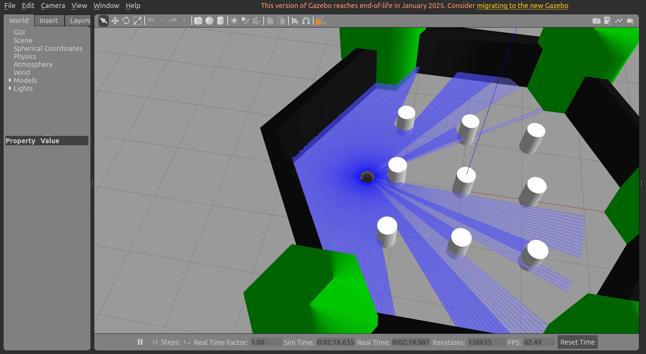
Gazebo 闭环正方形运行截帧
▶ 观看闭环正方形视频（25 s） ../videos/03_square_odom.mp4

第四节 Cartographer SLAM：创建与保存地图

4.7 课后练习

1. 提交 PGM、YAML 和 RViz2 建图截图
启动：
# 终端 1
ros2 launch turtlebot3_gazebo turtlebot3_world.launch.py
# 终端 2
ros2 launch turtlebot3_cartographer cartographer.launch.py use_sim_time:=True
# 终端 3：自动巡航建图（本课程提供的辅助节点）
ros2 run tb3_course auto_mapper --ros-args -p use_sim_time:=true
保存：
mkdir -p ~/maps
ros2 run nav2_map_server map_saver_cli -f ~/maps/tb3_world
产物：
- homework/maps/tb3_world.pgm
- homework/maps/tb3_world.yaml
- homework/screenshots/04_cartographer_rviz.png
实测地图：
- 124 × 115 栅格，分辨率 0.05 m/像素（约 6.2 m × 5.75 m）
- origin = [-1.21, -2.37, 0]
- 空闲 7882 格（55.3%），占据 805 格（5.6%），未知 5573 格（39.1%）
未知区域主要是六边形墙外的空间；墙内六边形边界和 9 个圆柱轮廓闭合。
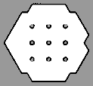
Cartographer 建图结果（PGM 渲染）
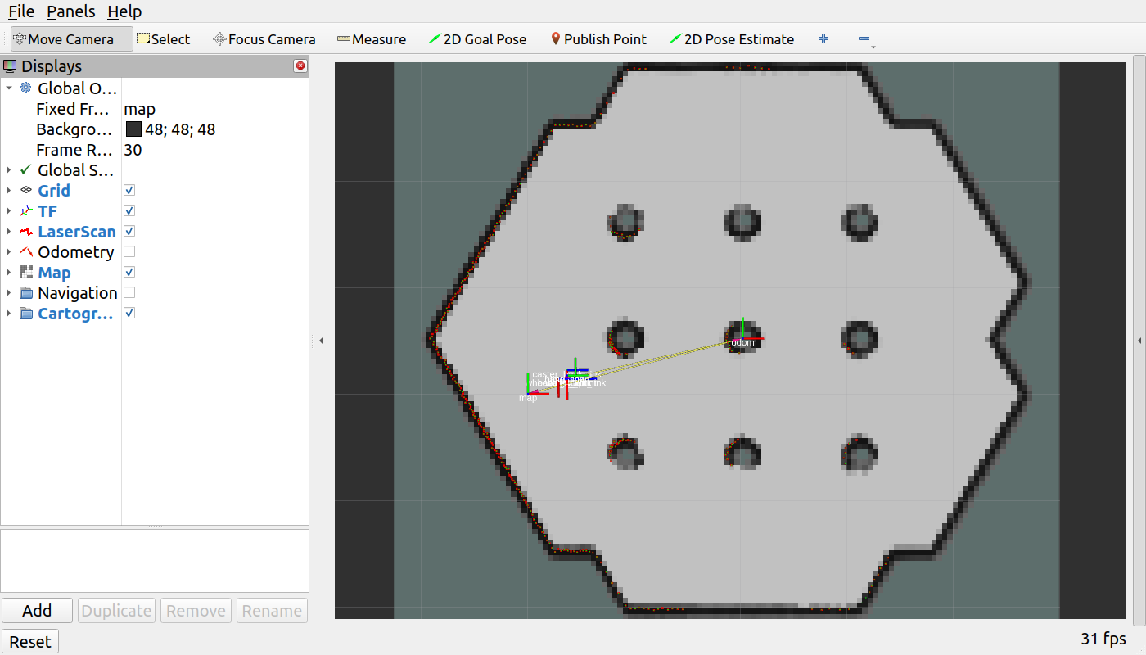
RViz2 建图截图
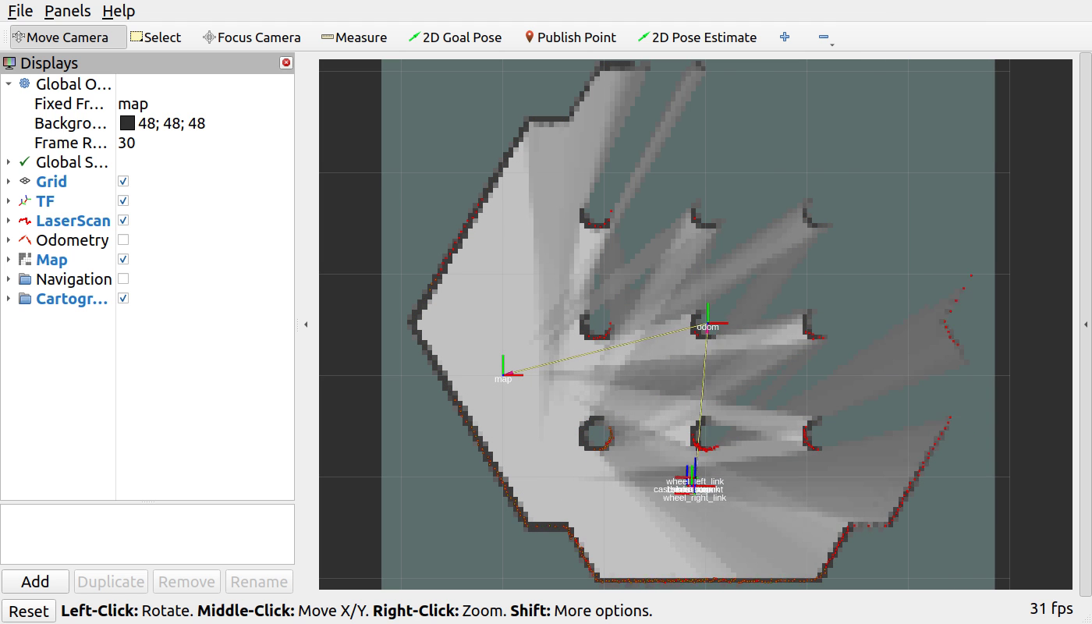
建图过程截帧
▶ 观看建图片段（40 s） ../videos/04_mapping.mp4
▶ 观看完整一圈加速版（约 30 s，8×） ../videos/04_mapping_full.mp4
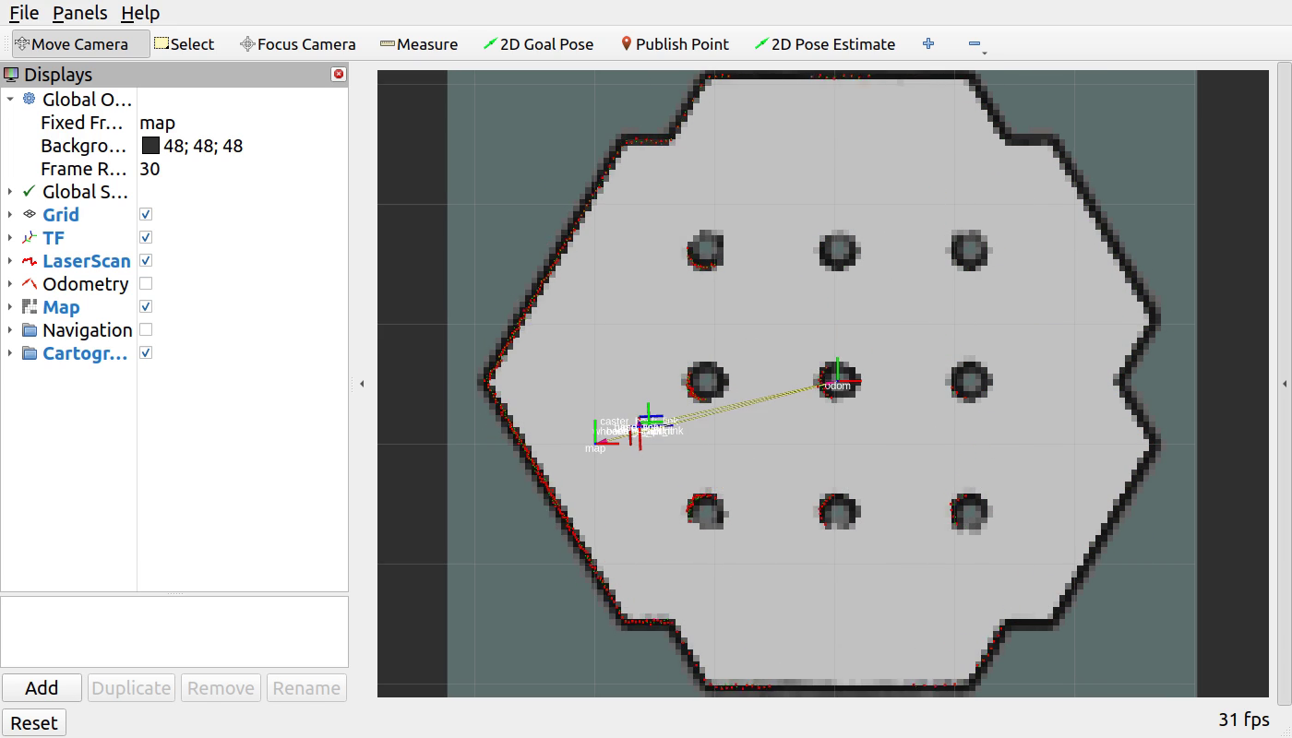
完整建图最终帧（六边形墙和 9 个圆柱闭合）

2. 解释 map、odom、base_footprint 的区别
坐标系 | 性质 | 来源 | 用途
map | 全局、固定、可跳变 | SLAM（Cartographer/AMCL） | 全局路径规划、代价地图、保存地图
odom | 局部、连续、会漂移 | 轮式里程计/IMU | 局部规划、短期运动估计
base_footprint | 机器人本体在地面的投影 | URDF/TF | 表示机器人位姿，挂载 base_link
典型 TF 链：
map → odom → base_footprint → base_link → base_scan
- map → odom 由 SLAM/定位模块发布，用来修正里程计漂移；
回环检测时这个变换可能发生跳变。
- odom → base_footprint 由差速驱动插件发布，连续但会累积误差。
- base_footprint 是机器人在地面上的参考点，base_link 在其上方，
激光雷达 base_scan 再通过静态 TF 挂在 base_link 上。

3. 拓展：比较 Cartographer 与 slam_toolbox
维度 | Cartographer | slam_toolbox
来源 | Google Cartographer | Steve Macenski / ROS 社区
核心方法 | 子图 + 扫描匹配 + 回环检测 + 位姿图优化 | Karto / 图优化，2D 扫描匹配
配置 | Lua 配置文件，参数较多 | YAML/ROS 参数，ROS2 原生
传感器 | 2D/3D LiDAR，可选 IMU | 2D LiDAR，可选 odom
优点 | 回环稳健，大场景精度好，支持 3D | 轻量、易集成、支持 lifelong mapping
缺点 | 配置复杂，编译/运行较重 | 大场景回环和 3D 支持不如 Cartographer
本课程 | TB3 官方教程默认 | 可作为替代方案
本课程选 Cartographer 是因为 TurtleBot3 官方 Humble 教程默认使用它，
且 2D 建图效果稳定；slam_toolbox 更适合快速集成和长期建图。

4. 拓展：调研 3D SLAM，为何本课程不直接使用它
3D SLAM 同时估计机器人的 6 自由度位姿（x, y, z, roll, pitch, yaw）并
构建三维点云/体素地图。常见方案：
- LiDAR SLAM：LOAM、LeGO-LOAM、LIO-SAM、FAST-LIO
- 视觉 SLAM：ORB-SLAM3、RTAB-Map
- 多传感器融合：LiDAR + IMU + 相机
本课程不直接使用 3D SLAM 的原因：
- TurtleBot3 Burger 只有单线 2D 激光雷达，没有 3D LiDAR/深度相机，
硬件上不具备完整 3D SLAM 条件；
- 课程目标是 2D 栅格地图 + Nav2 导航，2D 地图可以直接用于
costmap 和路径规划；
- 3D SLAM 计算量大、内存占用高，在普通笔记本上会明显拖慢
Gazebo + RViz；
- 3D 点云需要投影/降维才能用于 2D 导航，增加课程复杂度。
3D SLAM 更适合作为研究型拓展，而不是基础实验。

第五节 Navigation2：自主导航、避障与程序化目标

5.9 课后练习

1. RViz2 设置 3 个目标并记录路径
启动：
# 终端 1
ros2 launch turtlebot3_gazebo turtlebot3_world.launch.py
# 终端 2
ros2 launch turtlebot3_navigation2 navigation2.launch.py \
use_sim_time:=True map:=$HOME/maps/tb3_world.yaml
在 RViz2 中先用 2D Pose Estimate 给初始位姿，再用
Navigation2 Goal 依次设置 3 个目标。路径可以通过订阅 /plan
记录，截图见 homework/screenshots/05_nav2_goals.png。
实测（map 坐标系，AMCL 初始位姿取 (0, 0, 0)）：
目标 | 坐标 (x, y, yaw) | 结果
A | (1.20, 0.00, 0.00) | status=4 SUCCEEDED
B | (3.65, 0.00, 0.00) | status=4 SUCCEEDED
C | (3.65, 1.60, 1.57) | status=4 SUCCEEDED
AMCL 最终位置约 (3.72, 1.25)，与目标 C 的偏差在 goal tolerance 内。
路径记录 homework/data/nav_paths.csv 共记录到 26 条规划
（Nav2 在行驶过程中周期性重规划），路径图见
homework/screenshots/05_nav2_paths.png，里程计轨迹见
homework/screenshots/05_nav2_odom.png，RViz2 截图见
homework/screenshots/05_nav2_goals.png。
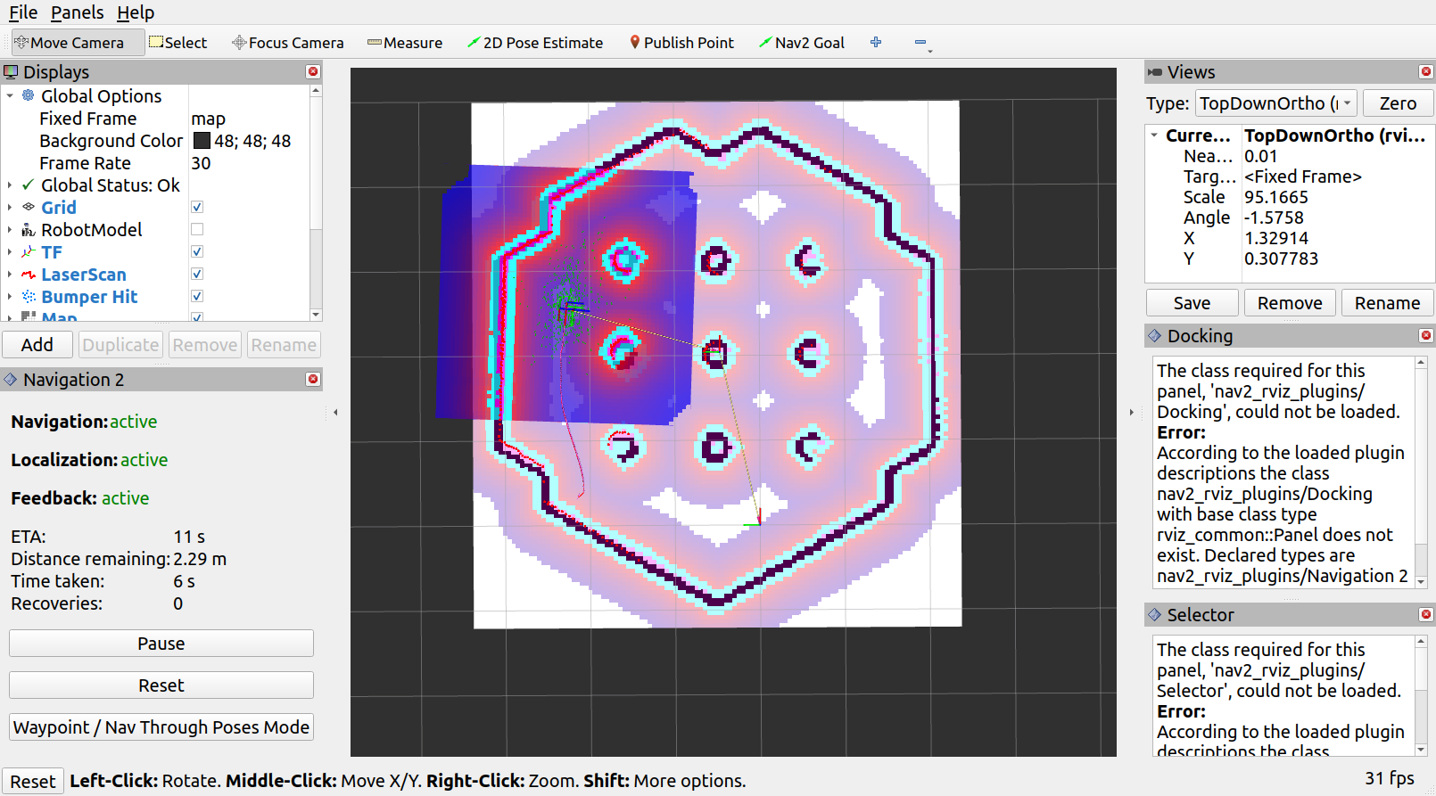
Nav2 RViz2 运行截图（含全局路径和代价地图）
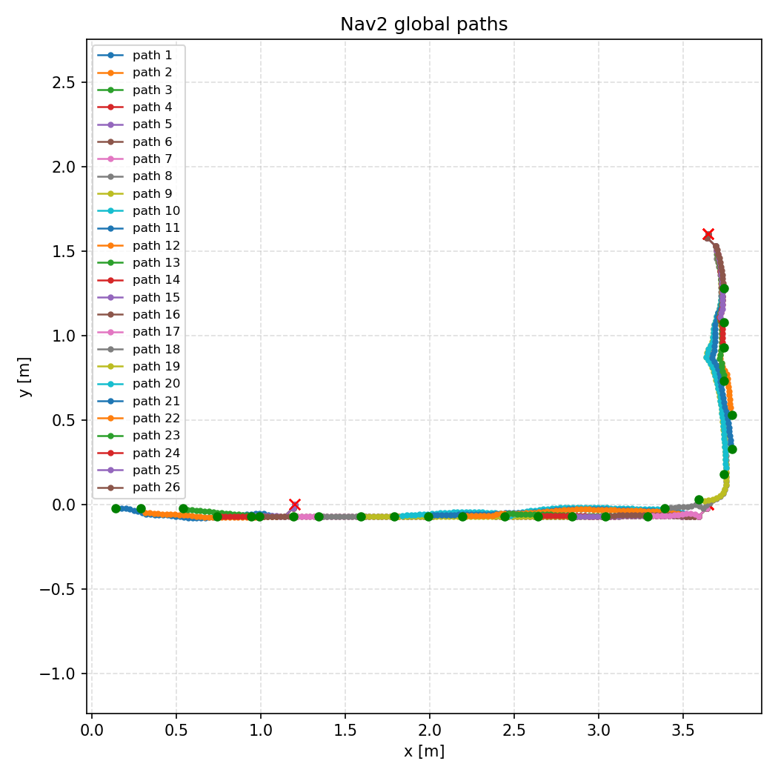
Nav2 全局路径记录（26 次重规划）
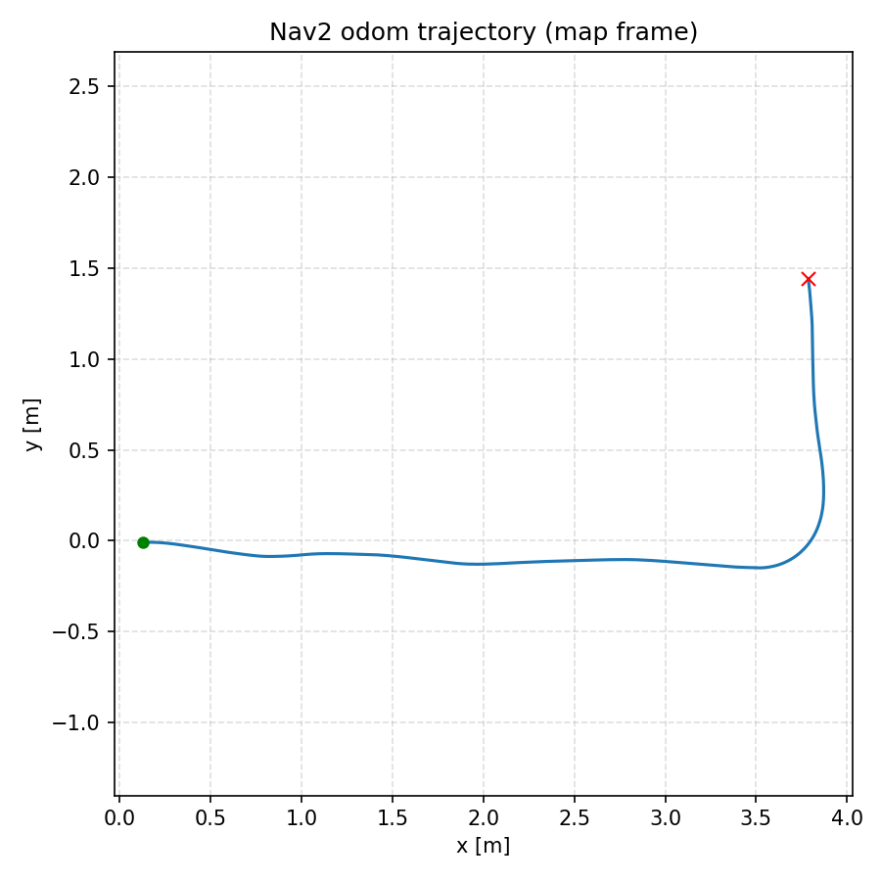
Nav2 里程计轨迹
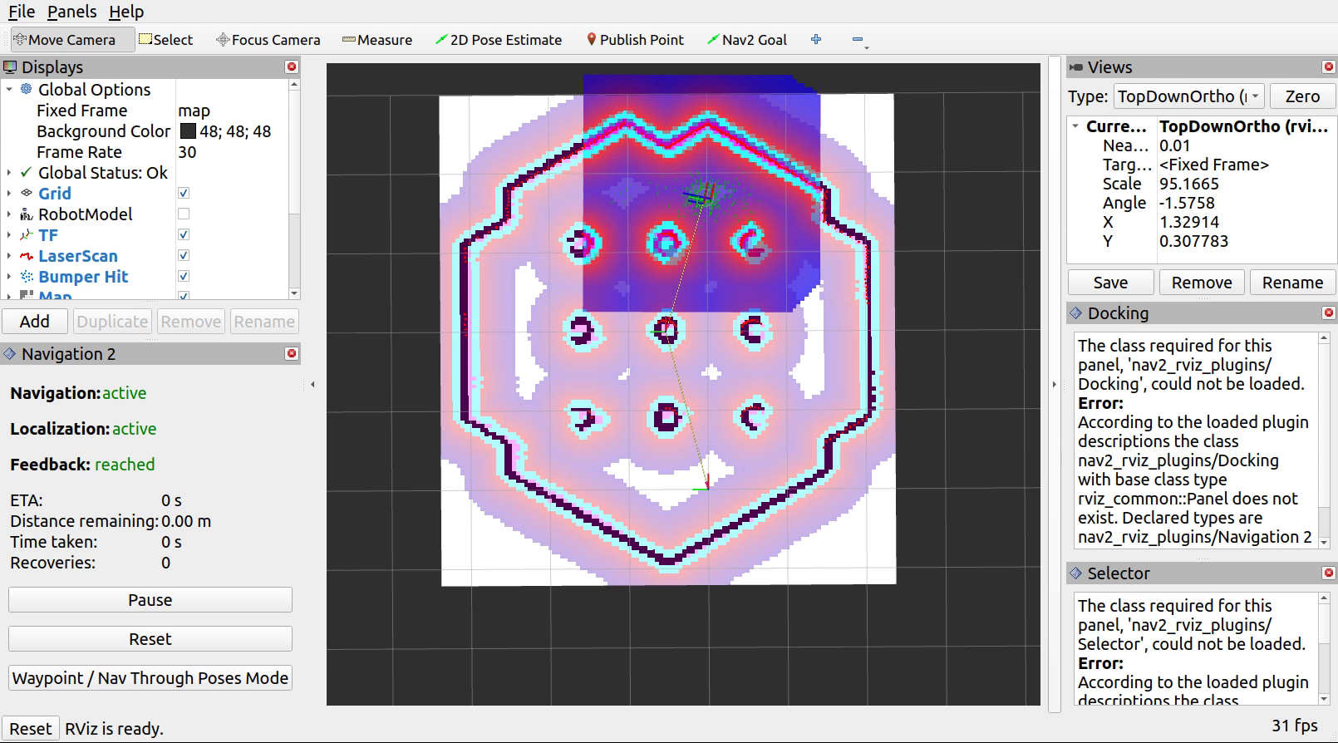
Nav2 导航视频截帧（到达目标，Feedback: reached）
▶ 观看 Nav2 导航视频（20 s） ../videos/05_nav2.mp4

2. 修改 nav_goal.py，支持更多参数并输出剩余距离
nav_goal.py 支持：
- goal_x、goal_y、goal_yaw：目标位姿（map 坐标系）
- use_sim_time：使用 Gazebo 仿真时间
- 通过 NavigateToPose 的 feedback 输出 distance_remaining
运行：
ros2 run tb3_course nav_goal --ros-args \
-p use_sim_time:=true \
-p goal_x:=1.0 -p goal_y:=0.5 -p goal_yaw:=0.0
代码在收到 feedback 时打印：
Distance remaining: 1.23 m

3. 修改 patrol.py，循环巡航两圈
patrol.py 增加 loops 参数：
ros2 run tb3_course patrol --ros-args \
-p use_sim_time:=true -p loops:=2
节点按顺序发送 4 个目标；一圈结束后如果 loop < loops，从第一个
目标重新开始。全部完成后退出。
实测两圈共 8 个目标全部成功，日志节选：
Loop 1/2, goal 1/4: (0.35, 0.00)
Loop 1/2, goal 2/4: (3.65, 0.00)
Loop 1/2, goal 3/4: (3.65, 2.15)
Loop 1/2, goal 4/4: (0.35, 2.15)
Loop 2/2, goal 1/4: (0.35, 0.00)
...
Loop 2/2, goal 4/4: (0.35, 2.15)
Patrol finished.
注意：patrol.py 的目标时间戳设置为 0（表示使用最新 TF）。
如果使用 get_clock().now() 且节点启动时 /clock 尚未同步，
Nav2 会报 Extrapolation Error 并卡住；本实验实际遇到过这个问题。

4. 阅读 Nav2 参数，比较 planner/controller 插件
TurtleBot3 Humble 默认配置
（/opt/ros/humble/share/turtlebot3_navigation2/param/burger.yaml）：
组件 | 默认插件 | 作用
全局规划 | nav2_navfn_planner::NavfnPlanner | 在代价地图上做 Dijkstra/A*
局部控制 | dwb_core::DWBLocalPlanner | 采样多组速度，按 critic 打分
行为 | Spin、BackUp、DriveOnHeading、Wait、AssistedTeleop | 恢复行为
代价地图 | StaticLayer、ObstacleLayer、VoxelLayer、InflationLayer | 静态/动态障碍与膨胀
进度/目标检查 | SimpleProgressChecker、SimpleGoalChecker | 卡住/到达判断
可替换方案：
- 全局规划：SmacPlanner2D（A*，支持惩罚项，速度快）、
SmacPlannerHybridAStar（考虑车辆运动学）、ThetaStarPlanner
（任意角度路径）。
- 局部控制：RegulatedPurePursuitController（路径跟踪平滑）、
MPPIController（采样优化，计算量大）、TEBLocalPlanner
（时间弹性带，需额外安装）。
默认参数：max_vel_x=0.3、max_vel_theta=1.0、
robot_radius=0.1、inflation_radius=0.5、controller_frequency=10、
expected_planner_frequency=10。NavFn+DWB 组合简单稳健，适合
Burger 这种小型差速机器人；Smac/RPP/MPPI 适合更大、更快或
非完整约束更强的平台。

第六节 ROS2 多机器人通信与协作

6.9 课后练习

1. 启动两台 TurtleBot3，列出各话题
export TURTLEBOT3_MODEL=burger
ros2 launch tb3_course multi_robot_2.launch.py
命名空间：/TB3_1、/TB3_2。每台车都有：
/TB3_1/cmd_vel /TB3_1/odom /TB3_1/scan
/TB3_2/cmd_vel /TB3_2/odom /TB3_2/scan
TF frame 前缀分别是 TB3_1/... 和 TB3_2/...，避免 TF 树冲突。
实测初始 odom 为世界坐标：TB3_1≈(-2.0, -0.5)，TB3_2≈(0.5, -2.0)。
实测话题：
/TB3_1/cmd_vel /TB3_1/odom /TB3_1/scan /TB3_1/imu
/TB3_1/joint_states /TB3_1/robot_description
/TB3_2/cmd_vel /TB3_2/odom /TB3_2/scan /TB3_2/imu
/TB3_2/joint_states /TB3_2/robot_description
TF frame 前缀分别为 TB3_1/、TB3_2/。初始 odom 为世界坐标：
TB3_1≈(-2.00, -0.50)，TB3_2≈(0.50, -2.00)。
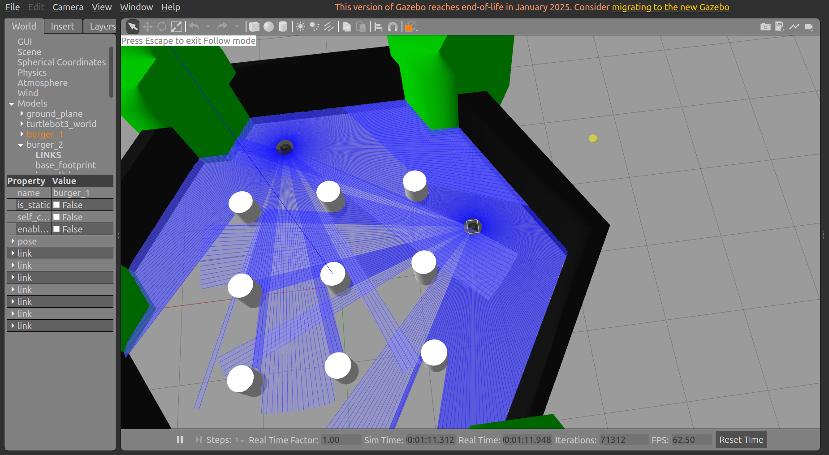
两台 TurtleBot3 在 Gazebo 中（TB3_1 / TB3_2）

2. 运行 velocity_mirror
ros2 run tb3_course velocity_mirror
ros2 run turtlebot3_teleop teleop_keyboard --ros-args -r __ns:=/TB3_1
velocity_mirror 订阅 /TB3_1/cmd_vel，按 scale=0.9 缩放后发布到
/TB3_2/cmd_vel。实测（安全版）：leader 从 (-2.00, -0.50) 前进到
(-1.74, -0.50)，follower 从 (0.50, -2.00) 到 (0.65, -2.00)，
scale=0.9；随后 leader 补零，follower 在 0.5 s 看门狗后停车。
两车 z≈0.0085，姿态保持水平；距离从 2.915 m 变为 2.820 m。
注意：这是开环镜像，不是闭环队形保持；两车动力学差异会导致队形
漂移。另外，Gazebo 的 /cmd_vel 会保持最后一条命令：如果 leader
发完非零速度后不补零，它会一直前进。本实验早期就发生过两车撞墙
侧翻，因此 velocity_mirror 增加了 cmd_timeout=0.5 s 看门狗，
测试脚本也在运动结束后显式发布零速度。

3. 订阅两台 /odom，输出欧氏距离
ros2 run tb3_course robot_distance --ros-args -p use_sim_time:=true
节点同时订阅 /TB3_1/odom 和 /TB3_2/odom，每秒输出：
TB3_1=(-2.00, -0.50) TB3_2=(0.50, -2.00) distance=2.906 m
并发布 /tb3_distance（std_msgs/msg/Float32）。实测初始
distance=2.915 m；镜像运动后为 2.820 m，静止时数值稳定。

4. 进阶：闭环 Leader-Follower
ros2 run tb3_course leader_follower --ros-args \
-p use_sim_time:=true -p follow_distance:=0.6
控制律：
- 由 leader 位姿计算目标点
target = leader_xy - d * [cos(yaw), sin(yaw)]；
- 计算 follower 到目标点的距离 rho 和方位误差 alpha；
- 方位误差大时原地转，误差小时用 P 控制边走边修正；
- leader odom 超时则停车。
实测（空世界，follow_distance=0.6）：follower 从 (0.65, -2.00)
出发，约 20 s 后接近到 (3.65, -0.52)，与静止 leader (4.30, -0.50)
的距离为 0.622 m。leader 以 v=0.1 m/s, w=0.4 rad/s 画半径
0.25 m 的小圈时，简单 P 控制器会“切内道”，距离一度降到 0.36 m。
本轮数据是在加入安全停车之前测的；之后在代码中增加了
min_distance=0.45 m，距离小于该值时 follower 直接停车，避免
碰撞。更平滑的做法是加入 leader 速度前馈，或改用纯跟踪/Nav2 跟随。

5. 研究型：多机器人地图融合与协同避障
多机器人 SLAM/地图融合至少涉及：
- 坐标对齐：各机器人初始位姿/地图原点不同，需要统一到同一全局坐标系；
- 数据关联：不同机器人看到的同一障碍/回环如何识别；
- 回环与位姿图：跨机器人回环检测、分布式优化；
- 地图融合：占据栅格融合、点云配准、冲突处理；
- 通信：带宽、延迟、断连，DDS domain/namespace 管理；
- 动态环境：障碍物移动、地图更新与一致性。
常见路线：集中式（一个中心节点融合各机器人子图）、分布式
（各机器人维护局部地图，周期性交换位姿/特征）、基于 pose graph
的多机器人 SLAM。Cartographer 支持多 trajectory，但跨机器人
地图融合不是“多启动几个 SLAM 节点”就能完成；本课程把它作为
研究型拓展。

实验中的关键坑与处理
- Gazebo 卡在加载世界，`/spawn_entity` 服务不出现。
gazebo_ros 的 launch 默认把 GAZEBO_MODEL_PATH 设为
turtlebot3_gazebo/models，不含系统自带的 ground_plane、sun。
本机访问 models.gazebosim.org 超时，世界一直加载不完。
处理：在 tb3_env.sh 中补
GAZEBO_MODEL_PATH=/usr/share/gazebo-11/models:...。
- Gazebo 会保持最后一条 `/cmd_vel`。
发完非零速度后如果不补零，机器人会一直运动；多机器人实验中
leader 因此撞墙侧翻。处理：运动结束后显式发布零速度；
velocity_mirror 增加 cmd_timeout=0.5 s 看门狗，leader 超时
后自动给 follower 发零速度。
- Nav2 目标时间戳过旧导致 `Extrapolation Error`。
patrol 节点启动时 /clock 可能尚未同步，用
get_clock().now() 生成的目标时间戳会比 TF 缓冲区还旧。
处理：目标 header.stamp 设为 0，让 Nav2 使用最新 TF。
- 自动建图路线不能贴墙。
turtlebot3_world 的墙在 x≈±2.2 m，最初沿 x=-2.0 走，离墙只有
0.2 m，避障一转向就正对墙，机器人原地左右摆动。处理：路线整体
内收到 ±1.65 m，离墙和圆柱约 0.55 m；同时修正雷达扇区
（扫描角是 0..2π，不能直接用 (center-angle_min)/inc 取下标）。

结论
在本机（Ubuntu 22.04 + ROS 2 Humble + Gazebo Classic 11.10.2）上完成了
教程第二到第六节的全部基础实验：
- 开环正方形闭合误差约 0.344 m，基于 /odom 的闭环正方形约
0.005 m，说明反馈控制对移动机器人是必要的；
- Cartographer 建出 124×115、分辨率 0.05 m 的完整六边形地图，
9 个圆柱和墙线闭合；
- Nav2 三个目标全部 SUCCEEDED，两圈 8 目标巡逻完成；
- 两台 TurtleBot3 的 namespace/话题/TF 正常，镜像、距离计算和
闭环跟随均有实测数据。
多机器人闭环跟随的简单 P 控制器在急转弯时会切内道，后续可加入
leader 速度前馈或改用纯跟踪/Nav2 跟随；这属于进阶改进方向。

附：代码与数据清单
内容 | 路径
课程包 | src/tb3_course
圆/位姿节点 | tb3_course/turtle_circle.py、pose_listener.py
正方形 | tb3_course/move_square.py、square_odom.py
建图辅助 | tb3_course/auto_mapper.py
导航 | tb3_course/nav_goal.py、patrol.py
多机器人 | tb3_course/velocity_mirror.py、robot_distance.py、leader_follower.py
双车 launch | launch/multi_robot_2.launch.py
轨迹记录/绘图 | homework/tools/record_trajectory.py、plot_trajectory.py、plot_map.py、plot_paths.py
地图 | homework/maps/tb3_world.pgm、.yaml、.png
2.9 截图 | screenshots/02_circle_radius_compare.png、02_rqt_graph.png
3.9 截图/视频 | screenshots/03_square_odom.png、videos/03_square_odom.mp4
4.7 截图/视频 | screenshots/04_cartographer_rviz.png、videos/04_mapping.mp4、videos/04_mapping_full.mp4
5.9 截图/视频/数据 | screenshots/05_nav2_goals.png、05_nav2_paths.png、05_nav2_odom.png、videos/05_nav2.mp4、data/nav_paths.csv、nav_odom.csv
6.9 截图/数据 | screenshots/06_multi_robot.png
圆轨迹/视频 | data/circle_r0.5.csv、circle_r2.0.csv、videos/02_circle.mp4
实验日志 | data/move_square_open_loop.log、square_odom_closed_loop.log、nav_goal_A/B/C.log、patrol_two_loops.log、velocity_mirror.log、robot_distance.log、leader_follower.log、auto_mapper.log
视频 | homework/videos/（画圆、闭环正方形、建图片段、完整建图加速版、Nav2 导航）
录屏工具 | homework/tools/record_window.py

